**PLAN DE FUNCIONAMIENTO 2021**

Los establecimientos deben diseñar su Plan de Funcionamiento para el año 2021 cumpliendo con los protocolos elaborados por el Ministerio de Educación, en conjunto con el Ministerio de Salud. El Plan deberá ser entregado a más tardar el viernes 8 de enero del 2021.

Nombre de Establecimiento

| Colegio El Bosque de Renca |
| --- |

Dependencia del Establecimiento

| Particular Subvencionada |
| --- |

Matricula Establecimiento

| 811 |
| --- |

Indique la región del establecimiento

| Región Metropolitana |
| --- |

1. **Protocolo Sanitario**

1. Protocolos Sanitarios

En esta sección debe describir, de manera sintética, las medidas de limpieza y desinfección que se implementarán en el establecimiento, junto a las rutinas en los diversos momentos de la jornada. Para esto, el establecimiento debe apoyarse en el [Protocolo N03: Limpieza y desinfección de establecimientos educacionales](https://www.comunidadescolar.cl/wp-content/uploads/2020/05/Protocolo_Limpieza.pdf) , y en el [Protocolo de medidas sanitarias para Establecimientos de Educación Escolar.](https://sigamosaprendiendo.mineduc.cl/wp-content/uploads/2020/09/Protocolo-MedidasPreventivasOrganizacionJornada-1.pdf)

**1.1. Proceso de limpieza y desinfección de salas de clases y otros espacios del establecimiento**

Describa los procedimientos de limpieza y desinfección que se aplicarán diariamente en el establecimiento. Se debe asegurar la limpieza e higiene de las salas de clases y de los espacios comunes.

| Respuesta 1.1  Cada día al finalizar la jornada presencial se realizará el proceso de limpieza y desinfección, de manera tal que no se encuentren estudiantes al interior del establecimiento.  Este proceso implica dos etapas. En primera instancia debe realizarse el de espacios cerrados para dar tiempo al secado de suelo y ventilación de productos químicos y en segunda instancia el de espacios abiertos. De lo anterior se especifica lo siguiente:   * Limpieza y desinfección de espacios cerrados Las encargadas de realizar este proceso son las auxiliares previstas de todos los implementos de seguridad sanitaria. Ellas deben:  1. Abrir puertas y ventanas de todas las salas y baños utilizados permitiendo la ventilación. 2. Remover la materia orgánica e inorgánica mediante fricción de paños húmedos enjuagados en soluciones de agua y cloro para evitar el levantamiento de partículas, tanto de mesas, sillas y suelo en el caso de cualquier tipo de sala y lavamanos, llaves, wc y dispensadores en el caso de los baños, para posteriormente terminar de remover con un paño limpio enjuagado con agua. 3. Para el resto de las superficies como paredes, ventanas, pizarra u otros se rociará alcohol con una concentración al 70%.  * Limpieza y desinfección de espacios abiertos   Las encargadas de realizar este proceso son las auxiliares previstas de todos los implementos de seguridad sanitaria. Ellas deben:   1. Remover la materia orgánica e inorgánica mediante fricción de paños húmedos enjuagados en soluciones de agua y cloro para evitar el levantamiento de partículas, tanto de pasamanos, bancas, sillas y suelos, para posteriormente terminar de remover con un paño limpio enjuagado con agua. 2. Para el resto de las superficies utilizadas durante los espacios de recreación se rociará con una concentración de alcohol al 70%. |
| --- |

**1.2. Medidas de higiene y protección personal para estudiantes, docentes y asistentes de la educación**

Describa las medidas de higiene y protección personal que serán utilizadas dentro del establecimiento. Recuerde que es obligatorio el uso de mascarillas, de acuerdo a lo establecido en la Resolución Exenta 591, del Ministerio de Salud, del 25 de julio de 2020; o la que la reemplace en esta materia. Considere también rutinas de lavado de manos y ventilación de espacios cerrados.

| Respuesta 1.2  Al ingreso del establecimiento se dispondrá de un pediluvio con una solución de agua y cloro para desinfectar calzado y mantener suelo interno libre de infecciones del suelo externo para toda la comunidad y los espacios cerrados en todo momentos se encontrarán con sus ventanas y puertas abiertas para constante ventilación.   * Estudiantes  1. Uso obligatorio de Mascarilla: Los estudiantes deben asistir con sus mascarillas y traer una de recambio si esta se humedeciera. En caso de no poseer una, pérdida o mal estado, por cualquier motivo, se le será provista de otra. Al utilizarlas deben cubrir la nariz y boca. 2. Higienización de manos: al ingreso de cada clase, los alumnos deben desinfectar sus manos con alcohol gel, por lo que se dispondrá un dispensador dentro de cada sala, al lado de la puerta. 3. Los estudiantes asistentes a la jornada utilizarán un asiento asignado con la distancia física de un metro entre estudiantes. Estos puestos serán utilizados durante toda la jornada sin cambio. 4. Elementos escolares: Queda estrictamente prohibido compartir útiles escolares. En caso de que el estudiante olvide algún material el colegio le dispondrá para que pueda realizar las actividades. 5. Disposición de alcohol gel: Cada sala contará con alcohol gel para desinfectar las manos, además de un spray de alcohol al 70% para sanitizar los útiles de los alumnos en caso de ser necesario. 6. Espacios comunes: Estarán demarcados para mantener la distancia física y se especificará el aforo máximo de cada lugar.  * Docentes y asistentes de la educación.  1. Uso obligatorio de elementos de protección: los docentes y asistentes de la educación deben asistir al establecimiento con sus propias mascarillas. El colegio proveerá insumos de protección como mascarillas certificadas y cotonas para utilizar en el establecimiento. 2. Higienización de manos: Docentes y asistentes, antes de ingresar a cada clase, higienizarán sus manos en los baños del personal. Al ingresar a las salas, deben sanitizar sus manos nuevamente con alcohol gel, que estará dispuesto a la entrada de cada sala. 3. Elementos de trabajo: Queda estrictamente prohibido compartir elementos de trabajo como lápices, gomas u otros. En caso de que el trabajador olvide algún material el colegio le dispondrá para que pueda realizar sus labores. En caso de elementos tecnológicos se deben desinfectar con alcohol entre un usuario y otro. 4. Disposición de alcohol gel: Cada sala tendrá a disposición alcohol gel con el cual pondrán desinfectar sus manos y spray de alcohol al 70°, para sanitizar sus materiales en caso de ser necesario. 5. Espacios Comunes: En el caso de espacios comunes, también estarán demarcados para mantener la distancia física y el aforo máximo permitido dependiendo del lugar. 6. Personal de aseo: Se les proporcionarán elementos de protección como mascarillas, pecheras y guantes, para realizar su trabajo de sanitización y limpieza de forma segura. |
| --- |

**1.3. Rutinas para el ingreso y la salida del establecimiento**

Describa los horarios de entrada y salida de los estudiantes. En base a la distribución de la matricula del establecimiento educacional y con el propósito de evitar aglomeraciones, se recomienda establecer horarios diferidos para entradas y salidas de clases según los distintos ciclos o niveles.

1.3. Rutinas para el ingreso y la salida del establecimiento

Describa los horarios de entrada y salida de los estudiantes. En base a la distribución de la matrícula del establecimiento educacional y con el propósito de evitar aglomeraciones, se recomienda establecer horarios diferidos para entradas y salidas de clases según los distintos ciclos o niveles.

| Respuesta 1.3  Con el propósito de evitar aglomeraciones y aplicando el criterio de voluntariedad de padres y apoderados, se dividirá el total de matrícula del curso en dos, la primera mitad del total de estudiantes asistirá lunes y miércoles, la otra mitad del curso debe asistir martes y jueves.  Ambos grupos de cada jornada harán ingreso y salida por puertas distintas.  El ingreso para todos los estudiantes de acuerdo a su grupo será a las 08:00, se realizarán en el transcurso de la jornada nueve bloques de clases de distintas asignaturas, cada una de 30 min, y dos recreos de 15 minutos cada uno. La jornada finalizará a las 13:00 hrs.  Durante la salida de cada jornada por curso formarán filas individuales (a cargo de docentes), separadas por un metro de distancia entre estudiantes. Respetarán el orden de salida según lo indique el equipo de inspectoría privilegiando los niveles más pequeños.  Los lugares de entrada y salida serán 3 puertas distintas de acceso para los ciclos respectivos. En todos los accesos al ingresar, las inspectoras aseguran el cumplimiento de las medidas de seguridad: Pediluvio, toma de temperatura, desinfección de manos con alcohol al 70%.  A la salida, se respetará el metro de distancia y se cautelará la correcta salida por parte de las inspectoras y docentes. |
| --- |

1.4. Rutinas para recreos

Describa los horarios de recreos en los distintos ciclos o niveles. Deben evitarse aglomeraciones, dentro de lo posible, y la planificación debe considerar la supervisión de los recreos por parte de adultos

| Respuesta 1.4  La planificación de los recreos considerados para la jornada son de quince minutos cada uno, los cuales serán supervisados por las inspectoras de nivel en distintos puntos estratégicos de cada patio.  El equipo tiene la responsabilidad de velar por el bienestar y sana convivencia de los estudiantes, además del cumplimientos de las medidas preventivas sanitarias tales como el distanciamiento físico y uso de mascarilla obligatorio. Los recreos serán en los siguientes horarios:  **1er recreo:**  09:30 a 09:45  **2do Recreo**  11:15 a 11:30  Cabe mencionar que durante el espacio de recreación los estudiantes tendrán acceso a los baños y además se dispondrán sillas distanciadas entre ellas para que coman su colación y no se generen aglomeraciones en las bancas. |
| --- |

1.5. Rutinas para el uso de baños

Defina la capacidad máxima del uso de baños, así como las medidas preventivas que se tomarán en dichas instalaciones. Se debe supervisar que su uso se ajuste a la capacidad definida, evitando aglomeraciones, especialmente durante los recreos. Los baños deberán disponer de jabón líquido y contar con imagen y señalética que refuerce el lavado de manos.

| Respuesta 1.5  Respecto al uso de los baños el número habilitados de ellos depende de la cantidad de personal que estará a cargo de resguardar los mismos y velar por el cumplimiento de las medidas sanitarias. Dos auxiliares se harán cargo de cada baño de básica, dos por cada uno de media y de pre básica una asistente de aula.  Estos, estarán demarcados con la señalética correspondiente y para que funcionen de forma tal que sean utilizados uno por medio. Se indicará el aforo máximo permitido, el cual corresponde a la capacidad máxima habilitada por instalación (lavamanos, W.C. y urinarios,) por lo que el ingreso máximo por cada baño corresponde a lo siguiente:   | Grupo | Número de baños habilitados | Instalaciones habilitadas | Capacidad máxima | | --- | --- | --- | --- | | Pre básica | 1/1 | * 6 lavamanos exteriores * 4 lavamanos interiores * 5 W.C. | 4 | | Básica | 2/4 | Mujeres y hombres:   * 3 lavamanos * 3 W.C. | 3 | | Media | 2/2 | Mujeres:   * 3 lavamanos * 3 W.C.   Hombres:   * 3 lavamanos * 2 W.C. * 1 urinario | 3 | | Baño para estudiantes en situación de discapacidad. | 1/1 | * 1 lavamanos * 1 W.C. | 1 |   Cabe destacar que se estipulara una zona de espera demarcada con la distancia física de un metro para respetar los turnos de ingreso.  Docentes y asistentes de la educación  Respecto al uso de los baños para funcionarios, estos estarán demarcados con la señalética correspondiente y para que funcionen de forma tal que sean utilizados uno por medio respetando la distancia física. Se indicará el aforo máximo permitido, el cual corresponde a la capacidad máxima habilitada por instalación (lavamanos, wc y urinarios,) por lo que el ingreso máximo por cada baño corresponde a lo siguiente:   | Grupo | Número de baños habilitados | Instalaciones habilitadas | Capacidad máxima | | --- | --- | --- | --- | | Baños funcionarios edificio administrativo primer piso | 2/2 | * 1 lavamanos cada uno * 1 W.C. cada uno | 1 en cada 1 | | Baños profesores y asistentes de la educación segundo piso | 2/2 | Mujeres:   * 1 lavamanos * 2 W.C.   Hombres:   * 1 lavamanos * 1 W.C. 1 urinario | 2 en cada uno | | Baños profesores y asistentes de la educación en la pasillo de conexión entre básica y media | 2/2 individuales | * 1 lavamanos cada uno * 1 W.C. cada uno | 1 en cada uno | | Baños profesores y asistentes de la educación prebásica | 1/1 individual | * 1 lavamanos * 1 W.C. | 1 | | Baño fonoaudiólogo | 1/1 individual | * 1 lavamanos * 1 W.C. | 1 |   Cabe destacar que de igual forma que para los estudiantes, se estipulara una zona de espera demarcada con la distancia física de un metro para respetar los turnos de ingreso. |
| --- | --- | --- | --- | --- | --- | --- | --- | --- | --- | --- | --- | --- | --- | --- | --- | --- | --- | --- | --- | --- | --- | --- | --- | --- | --- | --- | --- | --- | --- | --- | --- | --- | --- | --- | --- | --- | --- | --- | --- | --- | --- | --- | --- | --- |

1.6. Otras medidas sanitarias

Describa otras medidas de prevención sanitaria que implementarán en el establecimiento, que no hayan sido mencionadas en los apartados anteriores.

| Respuesta 1.6 (Opcional)  Con el fin de evitar el ingreso de más personas al establecimiento, los apoderados serán citados por vía telefónica desde el mismo, si así se requiere, y si ellos lo solicitan deben realizarlo por vía telefónica asistiendo en la fecha y horario programado.  En el caso de requerir documentos, ellos deben solicitarlos por vía telefónica asistiendo el día que se les informe a retirarlos de forma impresa, o enviados mediante correo para evitar su presencia. Cabe señalar que la asistencia de ellos debe ser sin compañía.  En caso de accidente escolar, moderado o grave, se permitirá el ingreso del apoderado para hacer el retiro del estudiante. |
| --- |

2. Protocolos de actuación ante sospecha o confirmación de casos COVID-19.

Describa los protocolos de actuación frente a sospecha o confirmación de contagios que se aplicarán en el establecimiento. Debe contar con responsables de la activación de protocolos en caso de sospecha o confirmación, registro de contactos de derivación cercanos al establecimiento (CESFAM, SAPU, SAMU, hospital de referencia), listado completo de contactos estrechos para informar a la autoridad sanitaria, medidas preventivas a adoptar, entre otros.

Para esto, el establecimiento debe apoyarse en los Protocolo de actuación ante casos confirmados de Covid-19 en los establecimientos educacionales.

| Respuesta 2  Los casos confirmados o sospechosos, así como sus respectivos contactos estrechos dentro de la institución, deberán permanecer aislados y no reanudar su asistencia hasta que se cumplan las condiciones establecidas por la autoridad sanitaria de acuerdo a cada caso.  Para actuar en casos de sospecha o casos de contagio, el establecimiento tiene definidos los siguientes elementos:  **a.** Responsables de la activación del protocolo: Será designado por el director del establecimiento, lo cual se sugiere que sea un equipo con el objeto de distribuir tareas de coordinación con redes asistenciales, acompañamiento a la persona con sospecha o confirmación de contagio, traslado, entre otros.  **b.** Conocer los contactos y teléfonos de instancias de derivación (CESFAM, SAPU, SAMU, hospital de referencia) cercanas al establecimiento: Será establecido en una planilla excel con la información accesible al equipo responsable definido por dirección.  **c.** Elaboración de listado de contactos estrechos para informar a la autoridad sanitaria.  Si una persona en el establecimiento **es confirmada con COVID-19(+)** se utilizarán todas las medidas protocolares para:  **a.**   Una persona que cohabita (contacto estrecho) con un miembro de la comunidad educativa (estudiante, docente, funcionario/a).  **b.** Un estudiante que asistió al establecimiento educacional, en período de transmisibilidad.  **c.**  Dos o más casos de estudiantes de diferentes cursos, que asistieron al establecimiento educacional en período de transmisibilidad.  **d**.      Un docente, asistente de la educación o miembro del equipo directivo. |
| --- |

3. Alimentación en el establecimiento

Describa cómo será el proceso de alimentación dentro del establecimiento, especificando los horarios y espacios que se utilizarán.

En caso de beneficiarios de Junaeb, el servicio de alimentación corresponderá al sistema regular o convencional, esto es, alimentación preparada en el establecimiento educacional por el personal manipulador de alimentos de las empresas prestadoras de servicios del Programa de Alimentación Escolar de Junaeb. En caso que el establecimiento adopte, acorde a los lineamientos de Mineduc, jornadas que consideren turnos y/o algún tipo de clases no presenciales, este podrá solicitar diferentes modalidades de servicio de alimentación. Para más información sobre estas modalidades, revise los Lineamientos para la Operación de Sistema de Alimentación 2021 .

| Respuesta 3  El proceso de entrega de alimentación que el colegio optará, según los lineamientos entregado por el ministerio de educación (IT-DAE-PAE 2021)  b) servicios de entrega de canastas: La modalidad de abastecimiento de canastas es aquella en donde se abastece de productos y materias primas correspondientes a los servicios de desayuno y almuerzo. por un  ciclo correspondiente de 15 días (Tres semanas).  **Modalidad de entrega de canasta beneficiarios JUNAEB.**   * Una vez recepcionado el email desde JUNAEB, señalando las fechas de abastecimiento de los productos de alimentación, se realiza la coordinación con las manipuladoras, para la recepción de la materia prima y armado de canastas (Resguardando los protocolos sanitarios correspondientes). * Desde el estamento de inspectoría se llamará uno  a uno  a los apoderados de los beneficiarios citando para el  día de la entrega de la canasta de alimentación en un horario determinado. De esta forma, evitar  aglomeraciones. * De forma paralela, desde dirección se envían  email  a apoderados, señalando la entrega del  beneficio, señalando  fecha y horario en cada curso. Es un email  general, para recordar  a los padres que fueron llamados de manera individual, de ninguna manera se señalan los beneficiarios, ya que es información confidencial. * El  día de la entrega de canasta, se cuenta con personal para entregar canastas por curso, se registra el nombre del apoderado y del estudiante de quien retira. Todo este proceso se realiza bajo los protocolos sanitarios del establecimiento. * Se utilizará el  protocolo de armado y  entrega  de canasta entregado por JUNAEB con  fecha 29 de septiembre, el  que señala las medidas de protección  y  seguridad que deben  presentar  las manipuladoras al momento de armar las canastas y  los materiales, los cuales deben  ser entregado por la empresa concesionaria.   **Rutina para la alimentación dentro del establecimiento  educacional estudiantes**  De acuerdo a la jornada escolar  del  establecimiento educacional, se habilitarán espacios para que los estudiantes puedan comer en horario  de recreo.   * Espacios para alimentación: como el establecimiento optará por entrega de canastas, se habilitarán espacios en los distintos patios del establecimiento, para que los estudiantes, en horario de recreo puedan comer una colación, estas colaciones serán enviadas desde el hogar, por lo que se solicitará al apoderado que, los alimentos que traigas los estudiantes, sean sellados. * Dentro de los espacios se realizarán turnos de profesionales, que cuiden estos, resguardando que los estudiantes mantengan su distanciamiento físico, y cumplan con medidas de sanitización. * Los profesionales, por su parte, deben contar con las medidas de seguridad: mascarilla, guantes, además de cumplir con los protocolos establecidos. * Los profesionales que estén encargados de supervisar estos espacios contarán con  alcohol gel para proporcionar a los estudiantes antes y después de comer su  colación. * Los profesionales que estén supervisando estos espacios deben resguardar:    - Que los estudiantes se encuentren a un metro de distancia.   - Que los estudiantes no  compartan su colación.   - Que los estudiantes eviten el  contacto  físico (saludo).   - Uso de mascarillas una vez terminada la colación.   * Una vez que se haya terminado de utilizar el espacio habilitado, se utilizarán protocolos de sanitización y limpieza con los que cuenta el establecimiento  educacional.   Dentro de los espacios habilitados se dispondrán basureros a pedal, los cuales se limpiarán  según estipula nuestro protocolo de limpieza.   * horarios de recreos:   Jornada de la mañana: 9:30 a 9:45 hrs.  **Rutina para la alimentación dentro del establecimiento  educacional trabajadores de la comunidad educativa.**  Para el  caso de la alimentación de los trabajadores del establecimiento educacional, se tomarán  las medidas señaladas “protocolo de retorno seguro” el cual señala:   * Se deben realizar turnos de almuerzo cuando se retorne el funcionamiento normal del personal administrativo. * El horario de colación deberá ser breve, no más de 20 minutos como referencia, para el ingreso del siguiente turno. * Se debe definir una entrada y una salida al casino para evitar aglomeración y que no se topen los diferentes turnos. * Se debe demarcar el piso de la entrada para garantizar el distanciamiento de un metro entre el personal. * Para el ingreso del casino se debe utilizar alcohol gel. * Se realizará la desinfección de las mesas luego de cada turno. |
| --- |

1. **Organización de la jornada**

4. Organización de la jornada

El establecimiento educacional debe **resguardar el acceso a clases presenciales de todos los estudiantes en jornada regular.** Para determinar el régimen de funcionamiento usted deberá:

1. Medir el área de sus sala de clases  
2. Medir el área de otros espacios que puedan ser utilizados como salas de clases, tales como: gimnasio, biblioteca, patios, sala enlaces, laboratorio, etc.  
3. Verificar la distribución de su matrícula en los distintos espacios, respetando el metro de distanciamiento físico determinado por el Ministerio de Salud

**Solo cuando por efecto de las medidas sanitarias no sea posible contar con un funcionamiento presencial** en el establecimiento para todos los niveles en jornada regular, se deberán planificar medidas de educación mixta, bajo las siguientes alternativas:

A. Dividir los días en dos jornadas.  
B. Alternar los días para grupos diferentes dentro de un mismo curso o nivel.  
C. Semanas alternas para el caso de internados.

**4.1 Considerando los lineamientos del Ministerio de Educación y los protocolos sanitarios, el establecimiento deberá organizarse en un sistema de:**

Clases presenciales para todos los niveles en jornada regular



Educación mixta: medias jornadas, días alternos o semanas alternas (internados)



1. **Educación remota, inducción y comunicación.**

5. Plan de educación.

Describa cómo continuará el proceso formativo de manera remota para aquellos estudiantes que no puedan retornar al establecimiento o que se encuentren en sistemas de división de jornadas. Además, el plan debe considerar un sistema de educación a distancia para utilizar en caso de cierre de un curso o del establecimiento completo por contagio.

| Respuesta 5  5. **Plan Presencial y remoto**  Con el avance a fase 4 de las etapas en Pandemia, la última actualización de Septiembre 2021 del plan paso a paso, nuestro colegio se ha organizado de la siguiente manera:    **5.1 Modalidad Presencial:**  Los estudiantes continuarán asistiendo a clases en jornadas alternas de dos días, siendo el grupo 1 de los días lunes y miércoles y el grupo 2 martes y jueves en horario de 08 a 13 hrs. Esto fue asignado según lo expresado en la encuesta de voluntariedad de asistencia del mes de Julio a los padres y apoderados.  Durante las clases presenciales, los estudiantes trabajarán las diversas asignaturas según la priorización curricular, poniendo énfasis en lenguaje, matemática, ciencia, historia y ed. física. Las asignaturas como Inglés, artes, tecnología, música, religión, orientación y filosofía (esta última en enseñanza media), se trabajarán a través de metodología de aprendizaje basado en proyectos y trabajo por de guías de aprendizaje según corresponda. El material como guías, apoyo tecnológico, material audiovisual se les entregará en el colegio.  Para el área técnico profesional se priorizará el plan diferenciado de la especialidad Servicios de Hotelería.  Para el área de educación parvularia, se priorizará, el desarrollo del núcleo lenguaje verbal y pensamiento matemático, y siguiendo las directrices del MINEDUC, el ámbito desarrollo social será preponderante, los núcleos de exploración del entorno natural, comprensión del entorno social y lenguajes artísticos se trabajarán en metodología de proyectos.  El trabajo que se realizará en escuela de lenguaje no difiere en cuanto a metodología de trabajo con el que se realizará en educación parvularia  Los estudiantes que presentan resultados más descendidos recibirán apoyo personalizado a través de docentes tutores y equipo multidisciplinario PIE, los que se citarán en jornadas alternas para respetar los aforos.  A su vez, tendrán sesiones donde junto al equipo de Convivencia Escolar trabajarán con material de apoyo para el manejo de lo socioemocional.  La retroalimentación de la evaluación formativa y sumativa en esta modalidad es inmediata, de forma semanal y según el medio por el cual complementa el trabajo realizado en clases.  En razón del criterio del 80% de estudiantes para la asistencia presencial según el Ord 5/1278, se establece que se cumpla el 80% por cada curso del ciclo para implementar en este el aforo completo del ciclo.  Para obtener este dato, el equipo de inspectoría realizará una encuesta y la mantendrá actualizada.  **5.2 Modalidad Remota:**  Los apoderados que hayan decidido que sus estudiantes mantengan la modalidad remota, el trabajo se realizará en modalidad asincrónica, el cual consiste en entregar material físico (guías de aprendizajes) y digital. Podrán acceder a este material a través del envío al correo institucional de los estudiantes cada semana y el retiro de este material impreso los días viernes. Las guías de aprendizaje serán complementadas con material audiovisual (Videos) para apoyar el desarrollo de contenidos, classroom o vía mensajería.  Las y los docentes realizan monitoreo a estos estudiantes de las siguientes maneras: a través de mensajería, videollamadas, llamadas telefónicas y/o correos electrónicos, citaciones al colegio de estudiante y apoderado, dejando el registro del avance, formas de trabajo, frecuencia de contacto en las planillas de seguimiento por curso que se encuentran en los Drive respectivos.  Los estudiantes que presentan resultados más descendidos recibirán apoyo personalizado a través de docentes tutores y equipo multidisciplinario PIE, los que se citarán de forma presencial y remota según sus necesidades.  Los días viernes todos nuestros estudiantes tienen la posibilidad de realizar consultas y recibir apoyo de manera presencial a sus profesores de diversas materias para garantizar la entrega del material y así consolidar los aprendizajes.  La retroalimentación de la evaluación formativa y sumativa en esta modalidad es entregada semanalmente según el medio por el cual entrega el estudiante (Classroom, formato físico, etc)  **5.3 Situaciones especiales y justificadas:**  De acuerdo a lo señalado por la SUPEREDUC, los apoderados podrán solicitar directamente a Dirección la asistencia de manera presencial en días que no le corresponda por organización, cuando cumpla con uno de los siguientes criterios:   1. Situación de salud mental con la recomendación escrita de presencialidad a clases por un profesional. 2. No contar con los medios tecnológicos para desarrollar el material académico en casa. 3. Los hijos de los trabajadores que estudian en el colegio. 4. Analfabetismo del adulto responsable que acompaña el proceso educativo del estudiante. 5. Si el equipo de Convivencia Escolar recomienda a los apoderados que su pupilo debe asistir por razones socioemocionales. 6. Si el colegio recomienda a un apoderado que su pupilo debe asistir para nivelar sus aprendizajes.   Los espacios disponibles para atender a estos estudiantes serán: Sala de computación 2; sala de clases tercer piso edificio principal; Gimnasio.  El personal idóneo que atenderán estos estudiantes será encargado/a de computación, encargado/a CRA, asistente de aula, inspectora.  El horario que se dispondrá para atender a estos estudiantes será en la jornada escolar de 08 a 13 hrs.  Mientras permanezcan en el establecimiento estos alumnos realizarán trabajo académico, como por ejemplo desarrollar el material pendiente.  **5.4 Material adicional:**   * Papel blanco * Impresoras * Carpetas * Lápices de colores- scripto * Lápiz mina y pasta * Goma * Sacapunta * Corcheteras * Guillotinas * Material fungible   **5.5 Plan jornada escolar**  Los cursos están divididos en dos grupos (A y B), el grupo A, asistirá lunes y miércoles, y el grupo B martes y jueves. Los apoderados que opten a modalidad presencial deberán firmar un consentimiento para enviar los estudiantes.  La división de jornada consiste en que cada curso se divide en dos grupos, los que asisten en días alternados durante la jornada de la mañana, de esta forma cada grupo participará de 18 horas pedagógicas semanales.  Los estudiantes realizan de manera asincrónica 12 horas pedagógicas para complementar su trabajo presencial.  El plan de trabajo antes señalado se realizará con apego a las orientaciones dadas por el MINEDUC en relación a una primera etapa de diagnóstico, luego un trabajo de contención socio emocional para posteriormente abocarnos al trabajo de desarrollo de los objetivos de aprendizaje señalados en la priorización curricular 2020 /2021.  5.6 Plazos y formas:  Esta modificación del plan de funcionamiento 2021 en su última actualización se implementará desde el día 25 de octubre del presente año.  Los medios de difusión serán:   1. Página web 2. Redes sociales del colegio: Facebook; Instagram; Whatsapp 3. Consejo Escolar 4. Reuniones de apoderados 5. Correo institucional a todos los apoderados 6. Comunicado impreso a los apoderados |
| --- |

6. Inducción a docentes y asistentes.

Describa, de manera sintética, cómo se llevará a cabo la inducción a docentes y asistentes de la educación sobre medidas de cuidado y prevención. Mediante la inducción, se espera que puedan practicar las rutinas y protocolos establecidos para evitar aglomeraciones, normas de distanciamiento vigentes, rutinas de limpieza y desinfección, entre otros.

| Respuesta 6  Describa de manera sintética, cómo se llevará a cabo la inducción a docentes  y asistentes de la educación sobre medidas de cuidado y prevención. Mediante la inducción, se espera que puedan practicar rutinas y protocolos establecidos para evitar aglomeraciones, normas de distanciamiento vigentes, rutinas de limpieza y desinfección, entre otros.  Dentro de la planificación de inicio de año escolar 2021 se consideró un periodo para la capacitación de todos los funcionarios del establecimiento en los diversos protocolos asociados a medidas de cuidado y prevención  del Covid-19. Señalados en los puntos 1, 2 y 3 del presente documento. Esta capacitación se realizó antes de la fecha estipulada (1 de marzo) para el ingreso de los alumnos. Adicionalmente, con cada cambio de protocolos estipulado por el Mineduc o Minsal se ha vuelto a capacitar al personal. Los docentes y asistentes que se incorporan a nuestro establecimiento después de estas capacitaciones colectivas han tenido capacitaciones individuales para estar al tanto de todos los protocolos. |
| --- |

7. Comunicación a la comunidad educativa.

Describa cómo se informará a la comunidad educativa las rutinas y protocolos a implementar para el funcionamiento del establecimiento en 2021, y de qué manera se abordará la comunicación permanente. En este paso es importante acoger y brindar tranquilidad a las familias, comunicando con claridad todas las medidas adoptadas.

| Respuesta 7  **Cuadro de estrategias de comunicación a la familia**   | **Medidas a implementar** | **Medios** | **Detalles** | | --- | --- | --- | | * Establecer un medio  oficial de comunicación. * Centralizar la información más importante. * Organizar distintas instancias de entrega de información a la comunidad educativa. * Tomar en cuenta a todos los estamentos y miembros de la comunidad educativa. * Consultas /encuestas en línea. * Reuniones en grupos acotados. * Mesas de trabajo. * Grupos focales. * Talleres. | * Folletos- afiches. * Mensajería.   Instantánea.   * Correos electrónicos. * Publicaciones en redes sociales. * Videos. * Página web de la fundación. | Contiene mensajes breves pero claros y precisos.  Adoptan el lenguaje al  público al que se desea llegar directamente.  Se envían simultáneamente por diversas plataformas. | |
| --- | --- | --- | --- | --- | --- | --- |

8. Otras medidas o acciones.

Señale brevemente cualquier otra medida o estrategia que implementará el establecimiento para un funcionamiento adecuado durante el año escolar 2021.

| Respuesta 8 (Opcional)  Toda medida o estrategia a implementar que tenga carácter emergente se ajustará a los protocolos establecidos. |
| --- |

1. **Organización del calendario escolar**

9. Organización del calendario escolar

Para el año escolar 2021 se recomienda al sistema escolar, la adopción de un régimen trimestral de organización del año escolar. Esta sugerencia se basa principalmente en que dicho sistema otorga mayor agilidad y flexibilidad, permitiendo monitorear durante 3 ciclos completos los avances curriculares e implementar planes de acompañamientos más precisos a estudiantes con mayor rezago escolar y riesgo de deserción. Sin perjuicio de lo anterior, los establecimientos podrán optar por un régimen semestral

Su establecimiento organizará el año escolar de manera:

Semestral



Trimestral



**ANEXOS**

**(se adjuntan todos nuestros protocolos institucionales)**

**Procedimiento de Trabajo Seguro**

**Limpieza y Desinfección de Ambiente COVID-19**

1. OBJETIVO

Definir protocolo de estadía durante la jornada laboral del personal de aseo con el fin de disminuir los riesgos de contagio del virus que produce la enfermedad COVID-19, en estricto cumplimiento con las directrices de Seguridad y Salud de la empresa Fundación Educacional Nuestras Raíces, así como las disposiciones legales y contractuales vigentes en la organización.

Prevenir, controlar y eliminar los actos y condiciones subestándares que puedan provocar daños al personal, equipos, infraestructura y al medio ambiente.

1. ALCANCE

Este procedimiento es aplicable a todo trabajador que tenga como función de auxiliar de aseo en instalaciones de Fundación Educacional Nuestras Raíces.

1. DEFINICIONES

* Antimicrobiano: Agente que mata los microorganismos o suprime su crecimiento y proliferación.
* Antiséptico: Sustancia que inhibe el crecimiento y el desarrollo de microorganismos, pero no necesariamente los mata. Los antisépticos suelen aplicarse a las superficies corporales.
* Biocida: Término general para cualquier agente que mate microorganismos.
* C.A.S.: Número de identificación del Servicio de Registro de Sustancias Químicas de Estados Unidos de América. (Chemical Abstract Service).
* Descontaminación: Cualquier proceso utilizado para eliminar o matar microorganismos. También se utiliza para referirse a la eliminación o neutralización de sustancias químicas peligrosas y materiales radioactivos. Desinfección: es un proceso que elimina microorganismos vegetativos de objetos inanimados y no asegura la eliminación de esporas. De acuerdo al tipo de agentes que es capaz de destruir, se han definido tres niveles de desinfección: alto, intermedio y bajo.
* La desinfección de alto nivel elimina las formas vegetativas de las bacterias, bacilos de la tuberculosis, esporas, hongos y virus. No destruye priones.
* La desinfección de nivel intermedio actúa sobre todas las formas vegetativas de los microorganismos, exceptuando las esporas y priones.
* La desinfección de nivel bajo, su acción alcanza sólo las formas vegetativas. Elimina solo algunos hongos, virus y no elimina las esporas ni Mycobacterium tuberculosis ni priones.

NOTA: En la práctica la desinfección de alto nivel se utiliza para el procesamiento de algunos artículos semicríticos y los otros niveles de desinfección se utilizan en algunas circunstancias especiales para superficies.

* Desinfectante: Sustancia o mezcla de sustancias químicas utilizadas para matar microorganismos, pero no necesariamente esporas. Los desinfectantes se aplican a superficies u objetos inanimados.
* Desinfectantes de uso sanitario y doméstico: Aquel producto que no es de uso humano y que por proceso físico o químico mata, inactiva o inhibe el crecimiento de microrganismos tales como: bacterias, virus, protozoos y otros.
* Esporicida: Sustancia o mezcla de sustancias químicas utilizadas para matar microorganismos y esporas.
* Esterilización: Proceso que mata o elimina todas las clases de microorganismos y esporas.
* Germicida químico: Sustancia o mezcla de sustancias químicas utilizadas para matar microorganismos.
* Ingrediente activo, sustancia activa o principio activo: Componente presente en la formulación que confiere la acción esperada a un producto con acción antimicrobiana y otorga la eficacia a éste, según su propósito, el que se obtiene por un proceso de fabricación (químico, físico o biológico), conteniendo un porcentaje definido de pureza.
* Limpieza: Es la eliminación por acción mecánica, con o sin uso de detergentes, de la materia orgánica y suciedad de superficies, objetos o ambiente.
* Microbicida: Sustancia o mezcla de sustancias químicas que mata microorganismos.
* N.U.: Número de identificación de Naciones Unidas para sustancias químicas.
* Producto con acción antimicrobiana: Sustancia o mezcla de ellas que desinfecta, sanitiza, reduce o mitiga el crecimiento o desarrollo de organismos microbianos (bacterias, virus, hongos, algas, protozoos, levaduras y otros), protege objetos inanimados, procesos industriales, superficies, agua u otras sustancias o productos químicos, de la contaminación, deterioro, desarrollo de biofilms, entre otros. Esta acción puede llevarse a cabo mediante desinfección, sanitización, esterilización, desodorización y otros procesos similares.
* Sanitización: proceso que reduce en un porcentaje mayor o igual a 99,9% de microorganismos patógenos y no patógenos existentes inicialmente.

1. ASPECTOS LEGALES

Es importante saber que los trabajadores están protegidos de ésta y otras enfermedades profesionales, así como de accidentes del trabajo y de trayecto, por la **Ley 16.744 sobre Accidentes del Trabajo y Enfermedades Profesionales**, la que en su Art. 68º establece que: “las empresas deberán proporcionar a sus trabajadores, los equipos e implementos de protección necesarios, no pudiendo en caso alguno cobrarles su valor”; y en el Art. 71º; indica que los afiliados afectados de alguna enfermedad profesional deberán ser trasladados, por la empresa donde presten servicios, a otras faenas donde no estén expuestos al agente causante de la enfermedad. Los trabajadores que sean citados para exámenes de control por los servicios médicos de los organismos administradores, deberán ser autorizados por su empleador para su asistencia, y el tiempo que en ello utilicen serán considerados como trabajado para todos los efectos legales.

En el **Código del Trabajo, Art. 184º**, se indica que el empleador debe proteger eficazmente la vida y salud de sus trabajadores, para cuyo efecto debe proporcionarles condiciones adecuadas de higiene y seguridad en el trabajo, elementos de protección personal y medios para acceder a una oportuna y adecuada atención médica, hospitalaria y farmacéutica en caso de accidentes o emergencias.

En el **D.S. Nº 40 “El Derecho a Saber”**, a las personas que trabajen en áreas de alto riesgo de trasmisión, se les debe proveer de Elementos de Protección Personal (E.P.P.) adecuados para el desempeño de sus funciones y preocuparse del uso correcto de ellos. Se debe informar sobre cuáles son las situaciones de riesgo y enseñar las medidas de prevención de riesgos.

En el **D.S. 157/05**, que entró en vigencia el 1º de enero del 2008, se encuentran los plaguicidas de uso sanitario y doméstico regulados por esta normativa en Chile. Todos ellos deben ser registrados en el I.S.P., y se agrupan en 3 tipos: plaguicidas, desinfectantes de superficies y sanitizantes de superficies. Dentro del proceso de registro, se encuentran también los productos desinfectantes, usados en el control sanitario en centros hospitalarios, y uso domiciliario, entre otros. Estos productos son registrados en el Instituto de Salud Pública de Chile.

En el Reglamento sobre condiciones sanitarias y ambientales básicas en los lugares de trabajo, **D.S. 594/99**, se encuentran establecidos en su Art. 60°, los límites permisibles absolutos (L.P.A.) y en el Art. 66°, los límites permisibles ponderados (L.P.P.) y concentraciones ambientales en los lugares de trabajo existentes en Chile de algunos de los productos desinfectantes mencionados.

1. REFERENCIAS

* “Consideraciones Importantes en el Uso de Desinfectantes”, del ISP (2015) <http://www.ispch.cl/sites/default/files/Nota_Tecnica_N_025_Consideraciones_Importantes_en_el_Uso_de_Desinfectantes.pdf>
* “Protocolo De Limpieza Y Desinfección De Ambientes - Covid-19”, del MINSAL (2020)  <https://www.minsal.cl/wp-content/uploads/2020/03/PROTOCOLO-DE-LIMPIEZA-Y-DESINFECCI%C3%93N-DE-AMBIENTES-COVID-19.pdf>

1. RESPONSABILIDADES

* Sostenedor:
* Velar por el cumplimiento de lo establecido en el presente procedimiento.
* Director:
* Vigilar la ejecución segura de sus deberes respecto a las disposiciones contenidas en este procedimiento y en otras normas que se puedan establecer.
* Trabajadores:
* Tiene la obligación de respetar, cumplir y hacer cumplir todas las normas establecidas en este procedimiento, reglamento interno de orden higiene y seguridad y todas las normas dadas en algún momento de la jornada laboral.

1. RIESGOS QUE CAUSAN LOS PRODUCTOS QUÍMICOS DESINFECTANTES
   1. **Posibles problemas para la salud que causan los productos químicos desinfectantes.**

Existen muchos factores que influyen en que un producto químico desinfectante cause problemas de salud. Algunos factores importantes que hay que tener en cuenta son:

* Las sustancias químicas que componen el producto
* La forma en que se utiliza o almacena el producto
* La ventilación en el área donde se utiliza el producto
* Si hay derrames o salpicaduras del producto
* Si el desinfectante entra en contacto con la piel
* Si se liberan rocíos, vapores o gases

Las sustancias químicas en algunos desinfectantes pueden irritar la piel y causar sarpullidos. Los desinfectantes que contienen sustancias químicas corrosivas pueden causar quemaduras graves si salpican la piel o los ojos.

Los rocíos, los vapores o los gases que emanan los desinfectantes pueden irritar los ojos, la nariz, la garganta y los pulmones. Los síntomas pueden incluir ardor en los ojos, dolor de garganta, tos, problemas para respirar y sibilancias. Las sustancias químicas en algunos desinfectantes pueden causar asma o desencadenar ataques de asma. Algunos desinfectantes contienen sustancias químicas peligrosas que pueden entrar al cuerpo mediante el contacto con la piel o pasar a los pulmones al respirar los gases. Por ejemplo, **la mezcla de desinfectantes que contienen cloro y amoníaco puede causar daños graves a los pulmones y hasta la muerte.**

* 1. **Prácticas de trabajo seguros al usar los productos químicos de limpieza.**

Fundación Educacional Nuestras Raíces, brinda condiciones de trabajo seguro a los trabajadores que usen desinfectantes. Los trabajadores se encuentran capacitados sobre las prácticas de trabajo seguros durante el uso de estos productos. Las prácticas de trabajo seguros al usar los productos químicos son las siguientes:

* No se deben mezclar los productos desinfectantes que contengan cloro y amoniaco.
* Los trabajadores se encuentran capacitados sobre los productos químicos, como se deben diluir y conocen la forma correcta de utilizar los limpiadores que manejan.
* Los trabajadores se encuentran capacitados y se hacen revisiones sobre el uso, almacenamiento y procedimientos de emergencia para la limpieza de derrames de productos químicos.
* Se revisa el equipo de protección adecuado, como guantes, mascarilla y pecheras.
* Se proporciona el equipo de protección adecuado a los trabajadores que utilicen productos de limpieza.
* Se garantiza que todos los recipientes que contengan productos desinfectantes y sustancias químicas tengan una etiqueta que identifique su contenido.
* Se usan los sistemas de ventilación según sea necesario durante las tareas de limpieza y desinfección, para permitir que exista un flujo de aire adecuado y evitar que se concentren vapores peligrosos.
* Se brinda a los trabajadores un lugar para lavarse después de haber usado productos químicos desinfectantes.

Las sustancias químicas presentan una variedad de peligros para la salud y la seguridad, por lo que Fundación Educacional Nuestras Raíces, garantiza que la información sobre esos peligros y las medidas de protección asociadas es comunicada a los trabajadores. Se brinda capacitación a los trabajadores si los productos químicos son peligrosos. Esta capacitación se brinda **antes** de que el trabajador empiece a usar el limpiador. La capacitación requerida sobre los peligros incluye:

* Los peligros tanto físicos como para la salud y la seguridad de los productos químicos de desinfección.
* El manejo, uso y almacenamiento adecuado de todos los desinfectantes que se están utilizando, incluso de los procedimientos para diluir el producto, si debe realizar esta actividad antes de ser usado. Siempre es mejor adquirir el desinfectante con la concentración a utilizar y evitar la dilución.
* El procedimiento adecuado que se debe seguir si se derrama un producto.
* El equipo de protección personal necesario para usar como: guantes, mascarilla y pechera.
* La forma de obtener y usar la información sobre peligros, incluida una explicación sobre las etiquetas y las medidas de seguridad.

Los siguientes son indicaciones que se deben seguir:

* Nunca mezclar productos químicos desinfectantes diferentes. Por posibles emanaciones de gases peligrosos.
* Los productos químicos de limpieza no deben usarse para lavar las manos.
* Lavar las manos con agua después de usar un producto químico de limpieza, especialmente antes de comer, beber o fumar.
* Solo se pueden utilizar sobre superficies y materiales inanimados.
* Para que tengan efectividad, deben ser aplicados sobre superficies u objetos previamente descontaminados (limpios).
* Los objetos o instrumental como pinzas, tijeras u otros, no deben mantenerse sumergidos en soluciones desinfectantes por el riesgo de contaminación y evaporación de la solución.
* Usar solamente las diluciones recomendadas por el fabricante y de los procedimientos autorizados en el lugar de trabajo.
* Se deben manipular con las manos limpias.
* El operador debe utilizar protección: guantes, mascarilla y antiparras al momento de la dilución de los desinfectantes.
* Mantener los envases cerrados.
* Las soluciones de cloro no deben ser usadas más allá de las primeras 12 horas posterior a la preparación de la solución, momento en el que se deben eliminar el remanente debido a que las concentraciones de cloro disponible disminuyen con el paso de las horas y la evaporación.
* Los recipientes donde se preparan las soluciones desinfectantes deben estar previamente limpios y secos.
* En el caso de los desinfectantes de alto nivel, promocionar la centralización de los procesos.
* Controlar la fecha de vencimiento de los desinfectantes.

1. FICHA TÉCNICA
2. Hipoclorito de sodio:

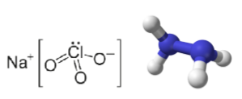

La actividad biocida de los compuestos clorados, se debe fundamentalmente a la capacidad de formar ácido hipocloroso no disociado y a la liberación de cloro libre. Por este motivo, se debe tener cuidado, durante la preparación del desinfectante clorado. Cuidar el pH adecuado, la concentración, la temperatura, tiempo de almacenamiento, etc, para garantizar su efectividad. La concentración del ácido hipocloroso (HClO) no disociado, depende directamente del pH de la solución.

El pH óptimo, al cual la concentración de ácido hipocloroso es máxima, oscila entre 6.0 y 6.5, a pH mayores disminuye bruscamente la concentración del ácido hipocloroso. Se postula que el cloro libre y el ácido hipocloroso, que se forman en la solución clorada, producen su efecto desinfectante por desnaturalización de proteínas, inhibición de reacciones enzimáticas vitales para el microorganismo.

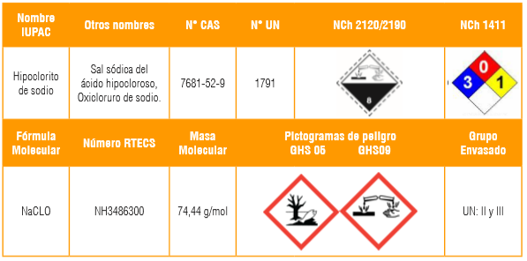

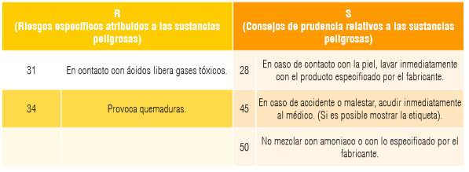

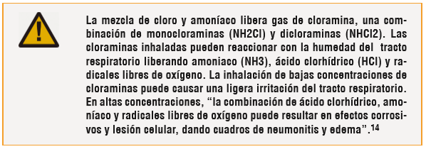

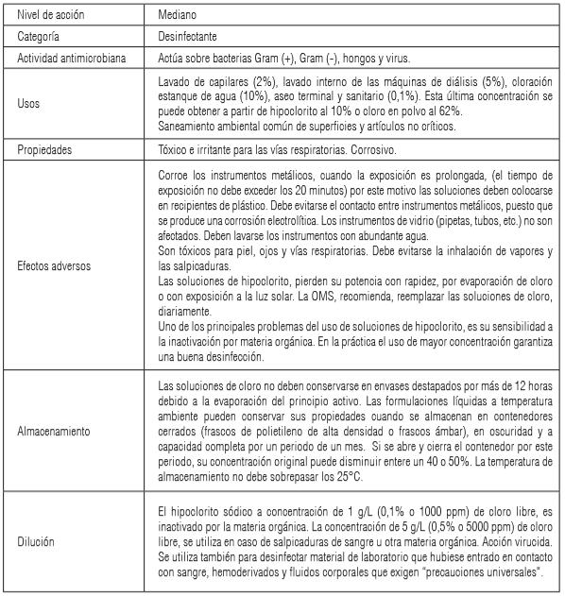

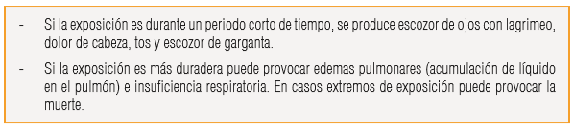

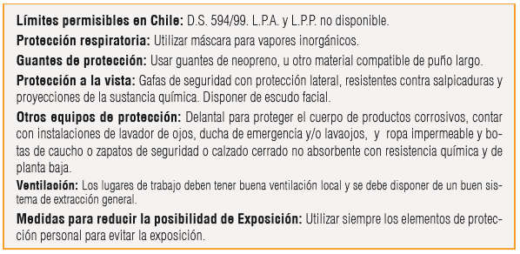

**Fórmula para preparar soluciones desinfectantes de hipoclorito de sodio (NaCLO4)**

Cualquier concentración puede ser utilizada para obtener una solución de hipoclorito diluida utilizando la siguiente fórmula:  =>

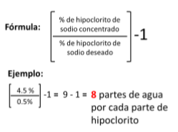

* Por ejemplo:  para preparar una solución 0.5% a partir de una 4.5% de hipoclorito de sodio se utilizarán 8 partes de agua con 1 parte de agua. Donde “parte” puede ser utilizado para cualquier unidad de medida (litro, mililitro, galones, etc), o utilizando cualquier medidor (taza, frasco, garrafón, etc).

1. HIGIENE DE MANOS

Esta es la medida más efectiva y económica para el control de esta o cualquier otra infección. Se debe aplicar frecuentemente, no sólo en el lugar de trabajo si no también en nuestras casas.

* Puede ser realizado de dos maneras:

1. Lavado con agua y jabón: consiste en mojar las manos y aplicar jabón; frotar todas las superficies; enjuagar las manos y secarse minuciosamente con una toalla descartable, usando la toalla para cerrar el grifo.

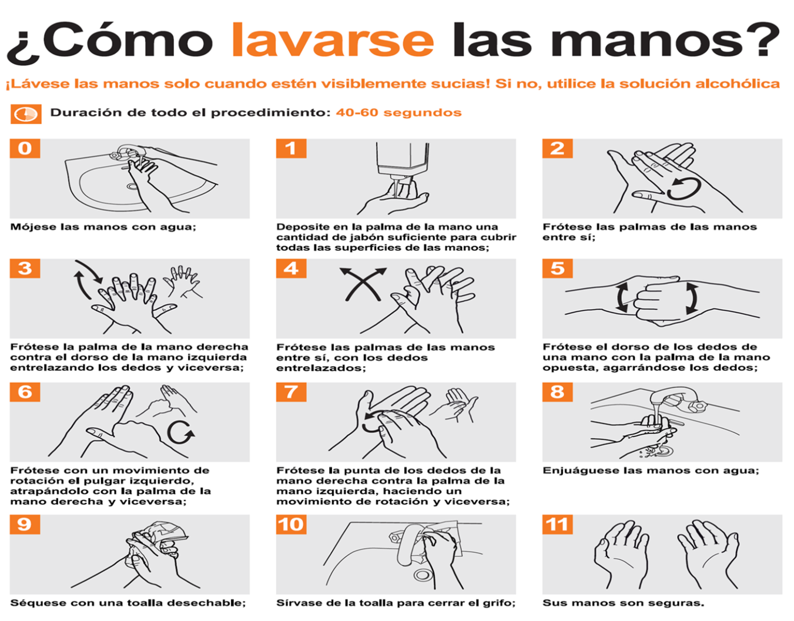

1. Solución antiséptica de alcohol: consiste en aplicar la solución antiséptica de alcohol hasta que todas las áreas de las manos sean expuestas durante el proceso de frotado; frotar las manos hasta que se seque.

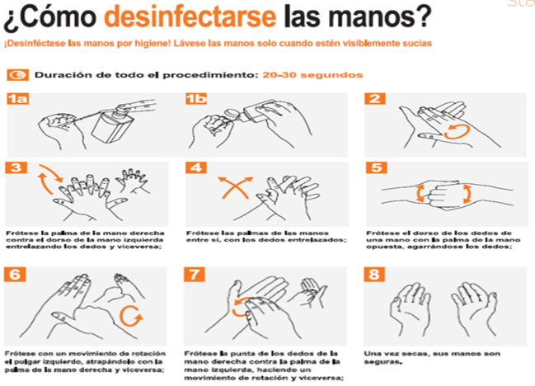

Nota: El uso de soluciones de alcohol requiere que las manos se encuentren limpias al ojo desnudo.  Si se encuentran visiblemente sucias se realizará lavado con agua y jabón.

1. MEDIDAS SANITARIAS Y DE PROTECCIÓN DE LA SALUD
2. Protocolo de limpieza y desinfección de establecimientos educacionales.

El establecimiento educacional debe ser sanitizados al menos cada 24 horas. Se debe limpiar y luego desinfectar todas las superficies.

Los artículos que se consideran para la limpieza del establecimiento son los siguientes:

Artículos de Limpieza

* Jabón
* Dispensador de jabón
* Papel secante en rodillos
* Dispensador de papel secante en rodillos
* Paños de limpieza
* Envases vacíos para realizar diluciones de productos de limpieza y desinfección

Productos Desinfectantes

* Soluciones de Hipoclorito de Sodio al 5%
* Alcohol Gel
* Dispensador de Alcohol Gel
* Alcohol etílico 70% (para limpieza de artículos electrónicos: computadores, teclados, etc.)

Artículos de Protección Personal

* Mascarillas
* Guantes para labores de aseo desechables o reutilizables, resistentes, impermeables y de manga larga (no quirúrgicos)
* Pechera reutilizable para el personal de aseo

1. Proceso de limpieza: mediante la remoción de materia orgánica e inorgánica, usualmente mediante fricción, con la ayuda de detergentes o jabón, enjuagando posteriormente con agua para eliminar la suciedad por arrastre.
2. Desinfección de superficies ya limpias: con la aplicación de productos desinfectantes a través del uso de rociadores, toallas, paños de fibra o microfibra o trapeadores, entre otros métodos.

* Para los efectos de este protocolo, se utilizará hipoclorito de sodio al 0.1% o soluciones de hipoclorito de sodio al 5% (dilución 1:50 si se usa cloro doméstico a una concentración inicial de 5%. Lo anterior equivale a que, por cada litro de agua, agregar 20cc de Cloro (4 cucharaditas) a una concentración de un 5%).
* Para las superficies que podrían ser dañadas por el hipoclorito de sodio, se utilizara una concentración de etanol del 70%. En el caso de uso de etanol, se debe mantener lejos de la manipulación de los estudiantes.
* Cuando se utilizan productos químicos para la limpieza, es importante mantener la instalación ventilada (por ejemplo, abrir las ventanas, si ello es factible) para proteger la salud del personal de limpieza y de los miembros de la comunidad.
* Para efectuar la limpieza y desinfección, se debe privilegiar el uso de utensilios desechables. En el caso de utilizar utensilios reutilizables en estas tareas, estos deben desinfectarse utilizando los productos arriba señalados.
* En el caso de limpieza y desinfección de textiles, como cortinas, deben lavarse con un ciclo de agua caliente (90 ° C) y agregar detergente para la ropa.
* Se debe priorizar la limpieza y desinfección de todas aquellas superficies que son manipuladas por los usuarios con alta frecuencia, como lo son: manillas, pasamanos, taza del inodoro, llaves de agua, superficies de las mesas, escritorios, superficies de apoyo, entre otras.
* Se debe crear una rutina de limpieza y desinfección de los objetos que son frecuentemente tocados. Además, ante cualquier sospecha de contagio o contacto con persona contagiada se debe repetir la sanitización del establecimiento completo.
* Esta limpieza y desinfección también aplica a los buses de transporte escolar.

1. ELEMENTOS DE PROTECCIÓN PERSONAL (EPP)

Se deben considerar el uso de los siguientes Elementos de Protección Personal (EPP) cuando se realicen los trabajos de limpieza y desinfección en espacios de uso público y lugares de trabajo:

* Pechera desechable o reutilizable; Si existe posibilidad de exposición a fluidos, el delantal o bata de manga larga debe ser impermeable.
  + Retirar el delantal después de remover los guantes o en el mismo momento.
  + Realizar higiene de manos después de remover estos artículos.
* Guantes Impermeables: Está indicado si durante la limpieza se tocará material potencialmente infeccioso o si durante la limpieza es altamente posible que esto ocurra.
  + Los guantes serán cambiados entre tareas y si se ha tenido contacto con material potencialmente infeccioso o si se rompen.
  + Los guantes serán removidos después del uso, antes de tocar elementos o superficies no contaminadas.
  + Realizar higiene de las manos inmediatamente después de quitárselos.
* Mascarilla: Las mascarillas de tipo quirúrgico deben ser preformadas de tal forma que no se colapsen sobre la boca. Cambiar cuando se humedezca.

La limpieza y desinfección se debe realizar utilizando el elemento de protección personal arriba descrito, el cual debe ponerse y quitarse de manera correcta.

En el caso de utilizar EPP reutilizables, estos se deben desinfectar utilizando los productos señalados anteriormente.

Para el adecuado retiro de los EPP, debe evitar tocar con las manos desnudas la cara externa (contaminada) de guantes y pechera, y considerando la siguiente secuencia de retiro:

* Retirar pechera y guantes simultáneamente
* Realizar higiene de manos

Secuencia de postura de EPP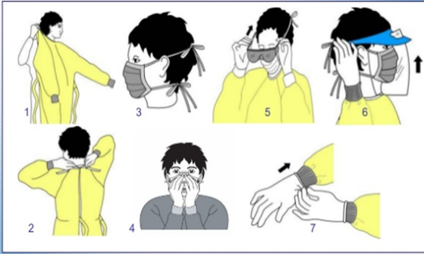

* Higiene de manos
* Delantal
* Mascarilla
* Protección ocular
* Guantes

Secuencia de Retiro de EPP

* Retirar guantes y delantal simultáneamente
* Realizar higiene de manos
* Retirar protección ocular/facial
* Retirar mascarilla
* Realizar higiene de manos

Retirar los Guantes

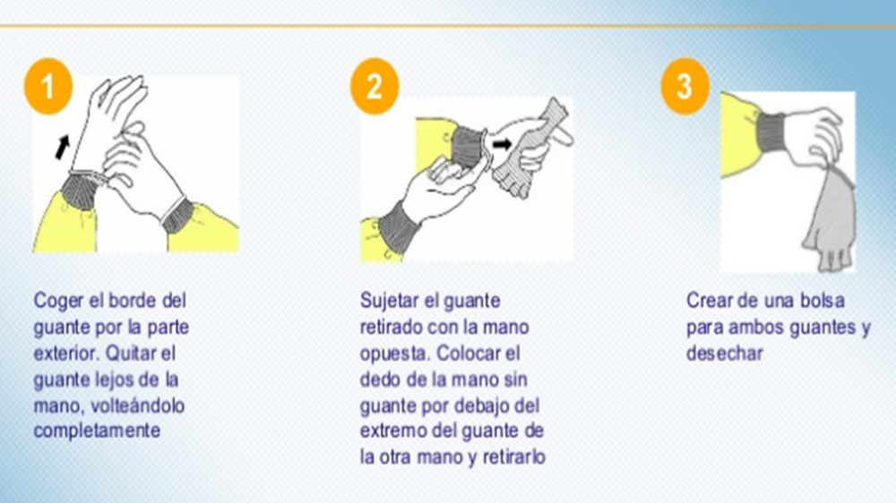

Retirar Delantal Desechable o Pechera

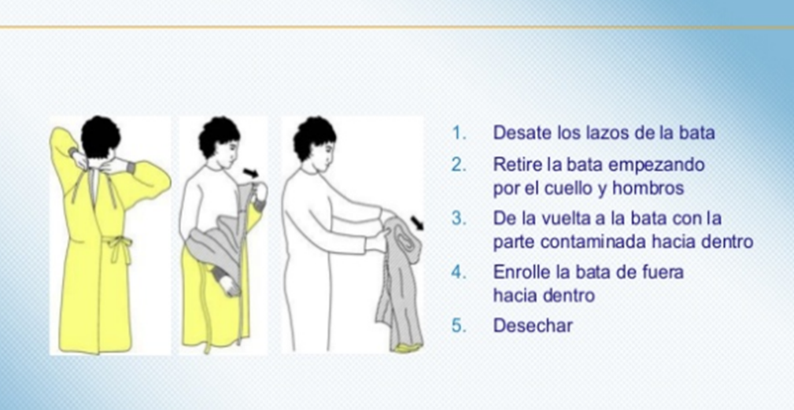

Retirar Protector Facial o Antiparras

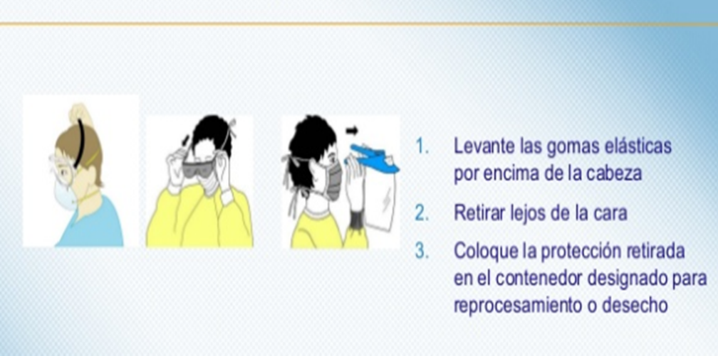

Retirar mascarilla

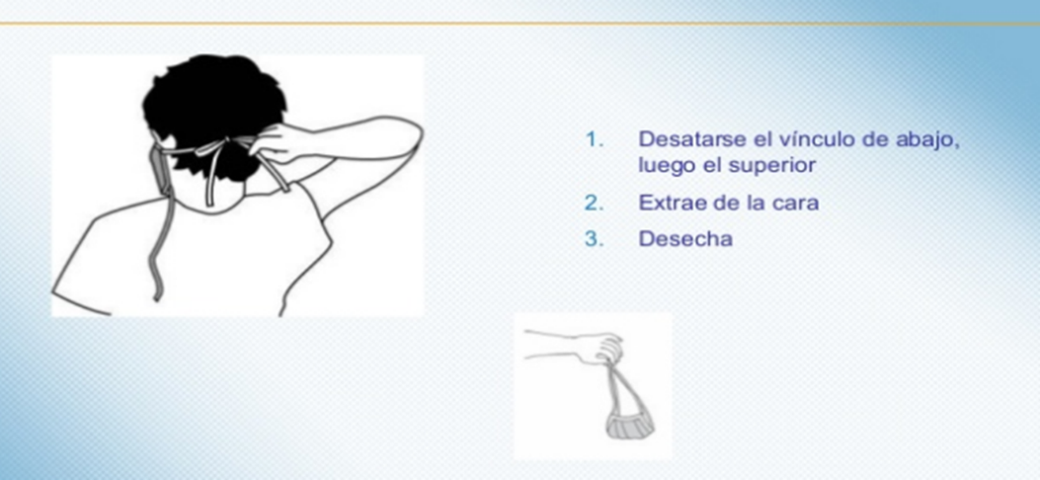

Higiene respiratoria

Los trabajadores deben:

* Cubrir boca y nariz con pañuelo desechable al toser o estornudar
* Desechar pañuelo y luego realizar higiene de manos
* No reusar pañuelos usados o guardados en los bolsillos
* Otra opción, es toser o estornudar en el pliegue del codo o antebrazo

1. MANEJO DE RESIDUOS

En principio, se asume que los residuos derivados de las tareas de limpieza y desinfección, tales como elementos y utensilios de limpieza y los EPP desechables, se podrán eliminar como residuos sólidos asimilables, los que deben ser entregados al servicio de recolección de residuos municipal, asegurándose de disponerlos en doble bolsa plástica resistente, evitando que su contenido pueda dispersarse durante su almacenamiento y traslado a un sitio de eliminación final autorizado.

**REGISTRO DE FIRMAS DE INSTRUCCIÓN DEL PROCEDIMIENTO**

Acuso recepción del presente procedimiento de trabajo seguro en LIMPIEZA Y DESINFECCIÓN DE AMBIENTE COVID-19. Sobre el documento recibido, manifiesto haber tenido una inducción adecuada, respecto de las materias incluidas en él, así como mi compromiso de acatar dichas instrucciones.

El trabajador acepta lo siguiente:

Recibió por el jefe directo, instrucción, capacitación y entrenamiento del procedimiento.

Fue informado por el jefe directo, oportuna y convenientemente acerca de los riesgos asociados a la tarea, de los métodos de trabajo correctos y de las medidas preventivas.

Fue informado por el jefe directo, acerca de los elementos, productos y sustancias que deben utilizar en su tarea, además de la identificación, límites de exposición permisibles, los peligros para la salud y sobre las medidas de prevención que deben adoptar para evitar los riesgos.

| **N°** | **Nombre** | **C. I.** | **Firma** | **Fecha** |
| --- | --- | --- | --- | --- |
| 01 |  |  |  |  |
| 02 |  |  |  |  |
| 03 |  |  |  |  |
| 04 |  |  |  |  |
| 05 |  |  |  |  |
| 06 |  |  |  |  |
| 07 |  |  |  |  |
| 08 |  |  |  |  |
| 09 |  |  |  |  |
| 10 |  |  |  |  |
| 11 |  |  |  |  |
| 12 |  |  |  |  |
| 13 |  |  |  |  |
| 14 |  |  |  |  |
| 15 |  |  |  |  |
| Instruido por: | | | |  |
| Cargo: | | | |  |
| Firma: | | | |  |

**Rutinas para el ingreso y la salida del establecimiento**

**Horario**

| Bloques | **Jornada mañana pre básica y Básica** | | | | |
| --- | --- | --- | --- | --- | --- |
| Lunes | Martes | Miércoles | Jueves | Viernes |
| 08:00 / 08:35 |  |  |  |  |  |
| 08:35 / 09:10 |  |  |  |  |  |
| 09:10 - 09:25 | Recreo | Recreo | Recreo | Recreo | Recreo |
| 09:25 / 10:00 |  |  |  |  |  |
| 10:00 / 10:35 |  |  |  |  |  |

| Bloques | Jornada mañana De 7° básico a 4° EMTP | | | | |
| --- | --- | --- | --- | --- | --- |
| Lunes | Martes | Miércoles | Jueves | Viernes |
| 08:00 / 08:45 |  |  |  |  |  |
| 08:45 / 09:30 |  |  |  |  |  |
| 09:30 - 09:45 | Recreo | Recreo | Recreo | Recreo | Recreo |
| 09:45 / 10:30 |  |  |  |  |  |
| 10:30 / 11:15 |  |  |  |  |  |

| Bloques | Jornada tarde pre básica y Básica | | | | |
| --- | --- | --- | --- | --- | --- |
| Lunes | Martes | Miércoles | Jueves | Viernes |
| 13:30 / 14:05 |  |  |  |  |  |
| 14:05 / 14:40 |  |  |  |  |  |
| 14:40 – 14:55 | Recreo | Recreo | Recreo | Recreo | Recreo |
| 14:55/ 14:30 |  |  |  |  |  |
| 14:30 / 16:05 |  |  |  |  |  |

| Bloques | Jornada tarde De 7° básico a 4° EMTP | | | | |
| --- | --- | --- | --- | --- | --- |
| Lunes | Martes | Miércoles | Jueves | Viernes |
| 13:30 / 14:15 |  |  |  |  |  |
| 14:15 / 15:00 |  |  |  |  |  |
| 15:00 – 15:15 | Recreo | Recreo | Recreo | Recreo | Recreo |
| 15:15/ 16:00 |  |  |  |  |  |
| 16:00/ 16:45 |  |  |  |  |  |

**Retorno Seguro Colegio El Bosque**

**ANTECEDENTES.**

Independientemente de la capacidad del establecimiento para proporcionar un acceso adecuado, este debe generar un protocolo de ingreso en materias preventivas frente al contagio de covid-19 para el ingreso seguro de la comunidad educativa. Este proceso plantea muchos desafíos para las autoridades educativas y Dirección, es necesario tener una planificación rigurosa. La Organización Mundial de la Salud (OMS) ha definido seis criterios técnicos claros para dar inicio al proceso de retorno a las actividades administrativas suspendidas durante la pandemia. Se mencionan a continuación:

1. Que la transmisión de la COVID-19 esté controlada.
2. Que el sistema sanitario y el sistema de salud pública tengan suficientes capacidades de respuesta ante la pandemia.
3. Que los riesgos de brotes en situaciones de alta vulnerabilidad sean mínimos.
4. Que se hayan establecido medidas preventivas en los lugares de trabajo.
5. Que se gestione el riesgo de casos importados.
6. Que las comunidades estén completamente comprometidas

Dichos criterios son evaluados por la autoridad sanitaria, correspondiente al Ministerios de Salud, quien deberá entregar información oficial respecto a la transición al retorno. Se describen a continuación los principales elementos que deben considerar la dirección durante el regreso a actividades basado en las recomendaciones entregadas por el Ministerio de Educación en Protocolo de Orientaciones para el año escolar 2020.

**MEDIDAS ESPECÍFICAS DE PREVENCIÓN.**

Las medidas de prevención presentadas a continuación deben ser de público conocimiento por parte de la comunidad. Se deben utilizar todas las estrategias que apunten a una adecuada compresión y cumplimiento de éstas; incorporación en contenidos curriculares, carteles, afiches, diario mural, etc.

**MEDIDAS SANITARIAS Y DE PROTECCIÓN DE LA SALUD**

1. Protocolo de limpieza y desinfección de establecimientos educacionales.

El establecimiento educacional debe ser sanitizados al menos cada 24 horas. Se debe limpiar y luego desinfectar todas las superficies.

Los artículos que se deben considerar para la limpieza de del establecimiento son los siguientes:

Artículos de Limpieza

* Jabón
* Dispensador de jabón
* Papel secante en rodillos
* Dispensador de papel secante en rodillos
* Paños de limpieza
* Envases vacíos para realizar diluciones de productos de limpieza y desinfección

Productos Desinfectantes

* Soluciones de Hipoclorito de Sodio al 5%
* Alcohol Gel
* Dispensador de Alcohol Gel
* Alcohol etílico 70% (para limpieza de artículos electrónicos: computadores, teclados, etc.)

Artículos de Protección Personal

* Mascarillas.
* Guantes para labores de aseo desechables o reutilizables, resistentes, impermeables y de manga larga (no quirúrgicos).
* Traje Tyvek o pechera desechable o reutilizable para el personal de aseo.

1. Proceso de limpieza: mediante la remoción de materia orgánica e inorgánica, usualmente mediante fricción, con la ayuda de detergentes o jabón, enjuagando posteriormente con agua para eliminar la suciedad por arrastre.
2. Desinfección de superficies ya limpias: con la aplicación de productos desinfectantes a través del uso de rociadores, toallas, paños de fibra o microfibra o trapeadores, entre otros métodos.

* Para los efectos de este protocolo, se recomienda el uso de hipoclorito de sodio al 0.1% o soluciones de hipoclorito de sodio al 5% (dilución 1:50 si se usa cloro doméstico a una concentración inicial de 5%. Lo anterior equivale a que, por cada litro de agua, agregar 20cc de Cloro (4 cucharaditas) a una concentración de un 5%).
* Para las superficies que podrían ser dañadas por el hipoclorito de sodio, se puede utilizar una concentración de etanol del 70%. En el caso de uso de etanol, se debe mantener lejos de la manipulación de los estudiantes.
* Cuando se utilizan productos químicos para la limpieza, es importante mantener la instalación ventilada (por ejemplo, abrir las ventanas, si ello es factible) para proteger la salud del personal de limpieza y de los miembros de la comunidad.
* Para efectuar la limpieza y desinfección, se debe privilegiar el uso de utensilios desechables. En el caso de utilizar utensilios reutilizables en estas tareas, estos deben desinfectarse utilizando los productos arriba señalados.
* En el caso de limpieza y desinfección de textiles, como cortinas, deben lavarse con un ciclo de agua caliente (90 ° C) y agregar detergente para la ropa.
* Se debe priorizar la limpieza y desinfección de todas aquellas superficies que son manipuladas por los usuarios con alta frecuencia, como lo son: manillas, pasamanos, taza del inodoro, llaves de agua, superficies de las mesas, escritorios, superficies de apoyo, entre otras.
* Se debe crear una rutina de limpieza y desinfección de los objetos que son frecuentemente tocados. Además, ante cualquier sospecha de contagio o contacto con persona contagiada se debe repetir la sanitización del establecimiento completo.
* Esta limpieza y desinfección también aplica a los buses de transporte escolar.

1. Inducción a docentes y asistentes de la educación en medidas de cuidado y protección:

Antes del inicio de las clases presenciales, el equipo directivo deberá coordinar una inducción para todo su equipo docente y de asistentes de la educación sobre medidas de higiene, salud y protección. El tiempo total de esta inducción sanitaria es de aproximadamente una hora.

1. Infraestructura en el establecimiento.
2. **Organizar uso de baños** se debe definir la capacidad máxima del uso de baños durante la jornada escolar asegurando el distanciamiento social de al menos 1 metro. Supervisar que su uso se ajuste a la capacidad definida, evitando aglomeraciones, especialmente durante los recreos. Los baños deberán disponer de jabón líquido, y contar con imagen y señalética que refuerce el lavado de manos.

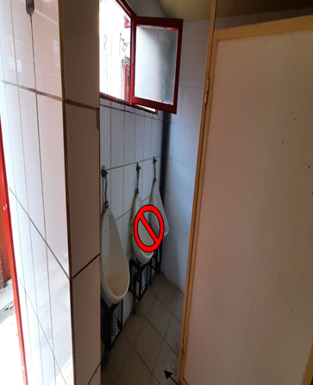   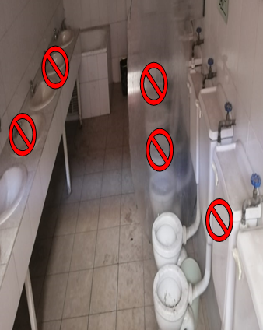

https://docs.google.com/drawings/u/0/d/scnqMEyDUOZ5YqPbwjS6pUg/image?w=270&h=60&rev=1&ac=1&parent=1hTKDtFo-SHn8X3Eu_GVArFcAWlTqgrOg

1. **Organizar las salas de clases y espacios comunes** se debe asegurar el distanciamiento social de al menos 1 metro entre las personas de la comunidad escolar al interior de las salas de clases como en los espacios comunes.
2. Ingreso al Establecimiento: Se deben establecer diferentes Ingreso y salida de los alumnos al establecimiento.

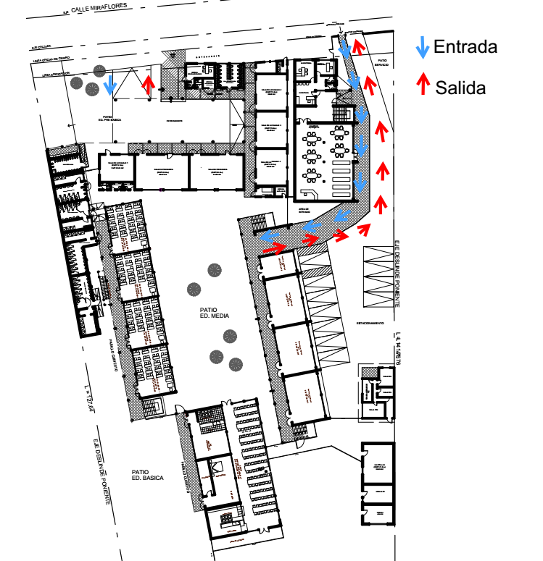

1. Salas de clases: se deben organizar en relación que cada puesto utilizado por los alumnos tenga una separación de 1 metro del siguiente puesto.

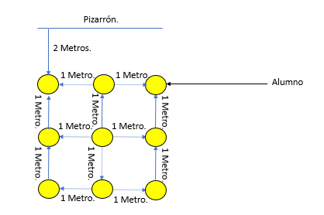

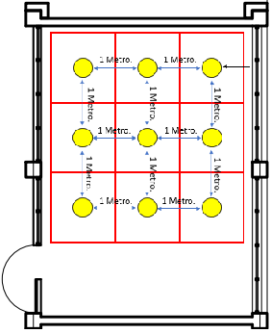

Nota: La capacidad de alumnos por sala puede variar, según mobiliario en el interior.

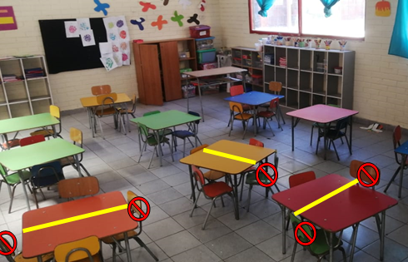

Aforo de las salas de clases:

1. Cursos de lenguaje: 15 niños por sala.
2. Kínder y Prekínder: 25 alumnos por sala.
3. Educación básica: 16 alumnos por sala.
4. Educación media: Cumple el aforo por sala para la matrícula que tiene.
5. Patios: Se recomienda demarcar los patios para garantizar 1 metro entre los alumnos en los recreos o actividades físicas.

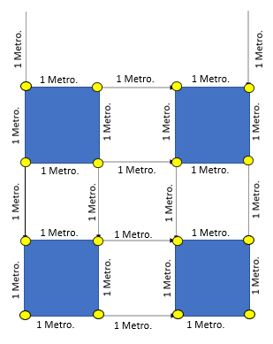

1. Pasillo: Demarcar el sentido de la circulación en pasillos y escalera para evitar aglomeración.

* Demarcar de manera visible la distancia de al menos 1 metro en los lugares de espera, tales como los servicios higiénicos, casinos, entre otros.

**Pasillo Colegio**

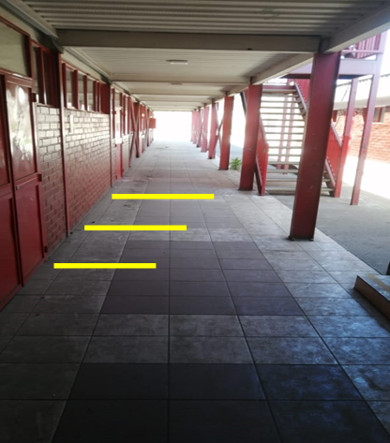

https://docs.google.com/drawings/u/0/d/sl2Iukg_rASMO8NQDYb1WIA/image?w=87&h=4&rev=1&ac=1&parent=1hTKDtFo-SHn8X3Eu_GVArFcAWlTqgrOg

**Gimnasio**

https://docs.google.com/drawings/u/0/d/soaS1wRmCWf2eBOupaE99yw/image?w=87&h=4&rev=1&ac=1&parent=1hTKDtFo-SHn8X3Eu_GVArFcAWlTqgrOg

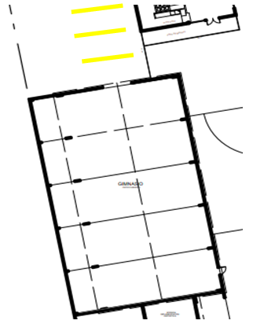

**Casino**

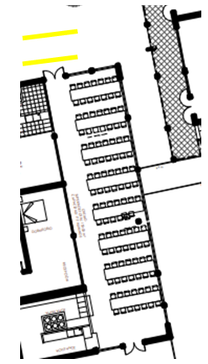https://docs.google.com/drawings/u/0/d/sTNTqs1zwY-Y_avIdhXKxmQ/image?w=57&h=11&rev=1&ac=1&parent=1hTKDtFo-SHn8X3Eu_GVArFcAWlTqgrOg

https://docs.google.com/drawings/u/0/d/swOvju8qBR82lmMCN_r3_5A/image?w=57&h=11&rev=1&ac=1&parent=1hTKDtFo-SHn8X3Eu_GVArFcAWlTqgrOghttps://docs.google.com/drawings/u/0/d/sOZcuTWb-EWRdrifOQ7xO2Q/image?w=57&h=11&rev=1&ac=1&parent=1hTKDtFo-SHn8X3Eu_GVArFcAWlTqgrOg

1. **Evitar la concentración de más de 50 personas** en un espacio abierto o cerrado. Si en los espacios comunes, las condiciones del establecimiento impiden el cumplimiento de esta recomendación, se debe asegurar el cumplimiento del distanciamiento social de al menos 1 metro entre las personas.
2. **Informar** a toda la comunidad educacional respecto de los protocolos establecidos para el funcionamiento del centro educacional en contexto Covid-19.
3. **Evitar reuniones** presenciales de padres y apoderados.
4. **Se solicitará a los apoderados** controlar la temperatura de los escolares diariamente antes de salir del domicilio, evaluando además la presencia de síntomas respiratorios. Si presenta temperatura sobre 37,5° C o síntomas respiratorios, deben acudir a un centro asistencial y no asistir al establecimiento educacional hasta que sea evaluado por un médico. No se exigirá control de temperatura al ingreso de los establecimientos educacionales para no generar aglomeraciones innecesarias.
5. **Alimentación dentro del comedor del establecimiento** Los estudiantes podrán ser alimentados en el comedor manteniendo los debidos resguardos para el distanciamiento social, por ejemplo, intercalando dos asientos vacíos entre los estudiantes alimentándose. En estas circunstancias, será necesario establecer la nueva capacidad del comedor y definir –si es necesario– extender el horario de desayuno y/o de almuerzo, incorporando nuevos turnos y espacios intermedios que permitan la desinfección del comedor entre turnos. Se habilitará el gimnasio como un segundo casino para permitir un correcta entrega de alimentación a los alumnos.

**MEDIDAS PREVENTIVAS**

1. A la entrada del establecimiento, la comunidad educativa debe ingresar por los pediluvios dispuestos en el ingreso del establecimiento.
2. Ventilar salas de clases y espacios comunes cerrados. Definir rutinas y encargados de ventilación de las salas de clases y espacios comunes cerrados, se recomienda realizarlos al menos 3 veces al día.
3. Eliminar los saludos con contacto físico entre personas que impliquen besos, abrazos o cualquier contacto, reemplazándolos por rutinas de saludo a distancia.
4. Disponer de soluciones de alcohol gel en las salas de clases y pasillos del establecimiento educacional, garantizando las medidas de seguridad en su manipulación.
5. Implementar rutinas de lavado de manos frecuente y al menos antes de cada ingreso a la sala de clases.
6. Retirar la basura: Disponer de la mayor cantidad posible de basureros con bolsas plásticas en su interior y que las bolsas de los basureros sean cambiadas más de una vez al día, eliminando la basura en forma diaria y segura.
7. Asegurar la limpieza e higiene de las salas de clases y de los espacios comunes, de acuerdo al Protocolo de Limpieza y desinfección de establecimientos educacionales.
8. Limpieza y desinfección frecuente, al menos entre la jornada de mañana y tarde, de todas las superficies de contacto frecuente tales como, pisos barandas, manillas, interruptores, juguetes, recursos pedagógicos manipulables, entre otros, esto último se recomienda cada 2 horas.
9. Establecer normas: deberá indicarse a toda la comunidad escolar normas básicas de convivencia, tales como:
10. Uso obligatorio de mascarillas dentro de espacios cerrados de acuerdo a lo establecido en la Resolución Exenta 591, del Ministerio de Salud, del 25 de julio de 2020; o la que la reemplace en esta materia.
11. Realización de clases de educación física en lugares ventilados, de preferencia al aire libre, manteniendo distancia de al menos 1 metro entre alumnos.
12. Mantener informada a la comunidad respecto a cómo se limpia y desinfecta a diario el establecimiento, y los roles de los estudiantes en colaborar con la limpieza de sus artículos personales.
13. Comunicación efectiva y clara a la comunidad escolar: Todas las medidas que tomará el establecimiento educacional deberán ser comunicadas antes del retorno, a la comunidad escolar, por mecanismos que aseguren su llegada a estudiantes y apoderados.

**ACTUACIÓN EN CASO DE SOSPECHA O CONFIRMACIÓN DE CASOS CON CONTAGIO EN EL ESTABLECIMIENTO.**

Los casos confirmados o sospechosos, así como sus respectivos contactos estrechos dentro de la institución, deberán permanecer aislados y no reanudar su asistencia hasta que se cumplan las condiciones establecidas por la autoridad sanitaria de acuerdo a cada caso.

Cabe mencionar que se debe mantener la privacidad de cualquier persona contagiada, tal como lo requiere la Ley sobre Protección de la Vida Privada del Ministerio Secretaría General de la Presidencia (Ley 19.628).

Para actuar en casos de sospecha o casos de contagio, se requiere que el establecimiento tenga definidos los siguientes elementos:

1. Responsables de la activación del protocolo: se sugiere conformar un equipo para estos efectos a fin de distribuir tareas de coordinación con redes asistenciales, acompañamiento a la persona con sospecha o confirmación de contagio, traslado, entre otros.
2. Conocer los contactos y teléfonos de instancias de derivación (CESFAM, SAPU, SAMU, hospital de referencia) cercanas al establecimiento.
3. Elaboración de listado de contactos estrechos para informar a la autoridad sanitaria.

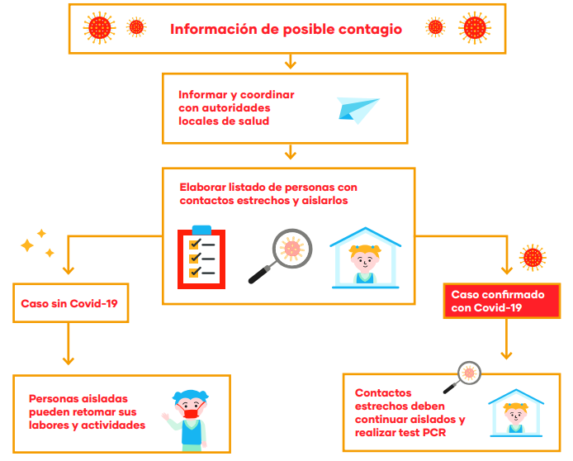

Figura 1: Flujograma de detección y primera respuesta en educación.

En caso de tener un caso sospechoso se debe aislar a la persona en un espacio asignado para este fin e inmediatamente asistir a un centro asistencial para tomar el examen PCR correspondiente. En caso de confirmarse uno o más casos de COVID-19 en la comunidad educativa del establecimiento, se deben seguir las siguientes instrucciones:

**Espacio asignado para aislar a casos sospechosos de Covid-19**

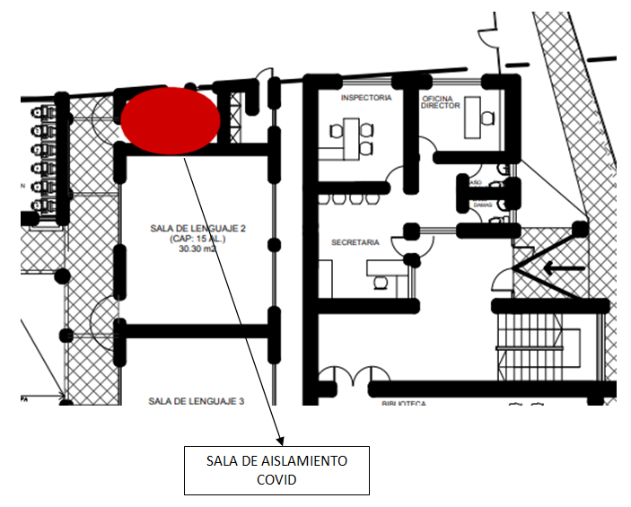

**Si la persona confirmada con COVID-19 (+) es:**

1. Una persona que cohabita (contacto estrecho) con un miembro de la comunidad educativa (estudiante, docente, funcionario/a).

* No se suspenden las clases
* La persona debe cumplir con la medida de cuarentena por 14 días, desde la fecha del último contacto, incluso si el PCR da negativo.

1. Un estudiante que asistió al establecimiento educacional, en período de transmisibilidad.

* Se suspenden las clases del curso completo por 14 días.
* El estudiante COVID-19 (+) debe permanecer en aislamiento hasta que un médico indique que puede retomar sus actividades.
* En los recintos educacionales en que los distintos niveles estén separados físicamente, se podrá mantener las clases en aquellos niveles que no se hayan visto afectados.
* Quienes presenten síntomas compatibles con COVID-19 y/o pasen a ser caso confirmado deben permanecer en aislamiento hasta que un médico indique que puede retomar sus actividades.

1. Dos o más casos de estudiantes de diferentes cursos, que asistieron al establecimiento educacional en período de transmisibilidad.

* Suspensión de 14 días sujeta a:

1. Identificación de los potenciales contactos, pudiendo derivar en suspensión de cursos, niveles, ciclos o del establecimiento completo
2. Si en el recinto educacional los distintos niveles están separados físicamente, se podrá mantener las clases en aquellos niveles que no se hayan visto afectados.

* Todas las personas afectadas de la comunidad educativa deben permanecer en cuarentena preventiva durante los 14 días desde la fecha del último contacto.
* Quienes presenten síntomas compatibles con COVID-19 y/o pasen a ser caso confirmado deben permanecer en aislamiento hasta que un médico indique que puede retomar sus actividades.

1. Un docente, asistente de la educación o miembro del equipo directivo.

* Suspensión de 14 días sujeta a:

1. Identificación de los potenciales contactos, pudiendo derivar en suspensión de cursos, niveles, ciclos o del establecimiento completo

* Todas las personas afectadas de la comunidad educativa deben permanecer en cuarentena preventiva durante los 14 días desde la fecha del último contacto.
* Quienes presenten síntomas compatibles con COVID-19 y/o pasen a ser caso confirmado deben permanecer en aislamiento hasta que un médico indique que puede retomar sus actividades.